**Цель работы**

Закрепление и углубление знаний принципов работы машины Тьюринга, а также совершенствование навыков составления и отладки программ.

**Задание**

Составить граф и таблицу переходов и выходов машины Тьюринга, которая просматривает информацию на ленте и выполняет подстановку **AAABBA** (вариант 17).

**Граф**

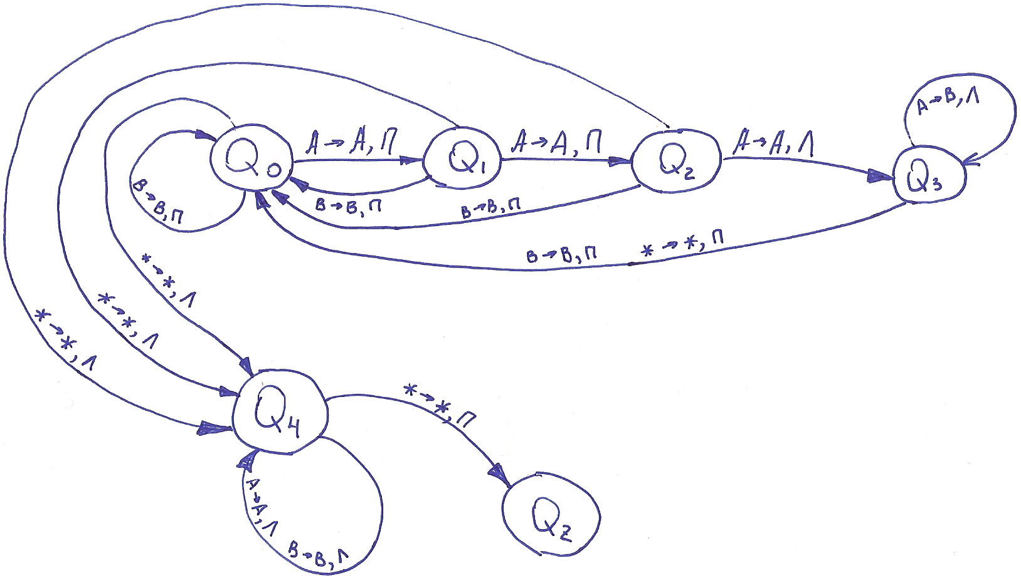

**Таблица переходов и выходов**

|  |  |  |  |
| --- | --- | --- | --- |
| **Состояния** | **Входные символы** | | |
| **\*** | **А** | **В** |
| Q0 | *, Л, Q4 | А, П, Q1 | В, П, Q0 |
| Q1 | *, Л, Q4 | А, П, Q2 | В, П, Q0 |
| Q2 | *, Л, Q4 | А, Л, Q3 | В, П, Q0 |
| Q3 | *, П, Q0 | В, Л, Q3 | В, П, Q0 |
| Q4 | *, П, Qz | А, Л, Q4 | В, Л, Q4 |
| QZ | ─ | ─ | ─ |

**Схема алгоритма моделирования**



**рис. 1.1** – Схема алгоритма программы



**рис. 1.1 (продолжение)**



**рис. 1.1 (продолжение)**



**рис. 1.1 (продолжение)**

**Листинги файлов программы, данных, результатов, поиска**

Листинг **файла программы (petlab1.cpp):**

#include <iostream.h>

#include <string.h>

#include <conio.h>

#include <fstream.h>

#include <stdlib.h>

void main()

{

ofstream fout;

char lenta[100];

int k,//количество совершенных операций

kolvo=0;//количество измененных комбинаций

begin:

k=0;

clrscr();

fout.open("results.dat");

if(!fout)

{

cout<<"Ошибка при создании файла результатов!";

getch();

exit(1);

}

cout<<"Лабораторная работа №1 по дисциплине \"Теория автоматов\"\nстудента: "

"Петрова Романа Ф.\nгруппа: ЭВМ 2-2(1)\nВариант 17\n\nПоследовательность дол"

"жна состоять из не более 100 латинских символов \"А\" и \"В\".Начинаться и "

"заканчиваться символом \"*\". Подстановка: \"AAA\"──\"BBA\".\n\nВведите соо"

"тветствующую последовательность:\n";

fout<<"Лабораторная работа №1 по дисциплине \"Теория автоматов\"\nстудента: "

"Петрова Романа Ф.\nгруппа: ЭВМ 2-2(1)\nВариант 17\n\nПоследовательность дол"

"жна состоять из не более 100 латинских символов \"А\" и \"В\".Начинаться и "

"заканчиваться символом \"*\". Подстановка: \"AAA\"──\"BBA\".\n\nВведена сле"

"дующая последовательность:\n";

cin>>lenta;

fout<<lenta<<endl;

cout<<"\nПроцесс работы программы:";

fout<<"\nПроцесс работы программы:";

for(int i=0;i<strlen(lenta);i++)

if(lenta[i]!='*') break;

Q0:

switch(lenta[i])

{

case '*':lenta[i]='*';i--;cout<<endl<<++k<<". "<<lenta<<" (*-*,Л) в Q4";fout<<endl<<k<<". "<<lenta<<" (*-*,Л) в Q4";getch();goto Q4;

case 'A':lenta[i]='A';i++;cout<<endl<<++k<<". "<<lenta<<" (A-A,П) в Q1";fout<<endl<<k<<". "<<lenta<<" (A-A,П) в Q1";getch();goto Q1;

case 'B':lenta[i]='B';i++;cout<<endl<<++k<<". "<<lenta<<" (B-B,П) в Q0";fout<<endl<<k<<". "<<lenta<<" (B-B,П) в Q0";getch();goto Q0;

default:cout<<"\nОшибка! В строке имеется некорректный символ!";fout.close();getch();goto begin;

}

Q1:

switch(lenta[i])

{

case '*':lenta[i]='*';i--;cout<<endl<<++k<<". "<<lenta<<" (*-*,Л) в Q4";fout<<endl<<k<<". "<<lenta<<" (*-*,Л) в Q4";getch();goto Q4;

case 'A':lenta[i]='A';i++;cout<<endl<<++k<<". "<<lenta<<" (A-A,П) в Q2";fout<<endl<<k<<". "<<lenta<<" (A-A,П) в Q2";getch();goto Q2;

case 'B':lenta[i]='B';i++;cout<<endl<<++k<<". "<<lenta<<" (B-B,П) в Q0";fout<<endl<<k<<". "<<lenta<<" (B-B,П) в Q0";getch();goto Q0;

default:cout<<"\nОшибка! В строке имеется некорректный символ!";fout.close();getch();goto begin;

}

Q2:

switch(lenta[i])

{

case '*':lenta[i]='*';i--;cout<<endl<<++k<<". "<<lenta<<" (*-*,Л) в Q4";fout<<endl<<k<<". "<<lenta<<" (*-*,Л) в Q4";getch();goto Q4;

case 'A':lenta[i]='A';i--;cout<<endl<<++k<<". "<<lenta<<" (A-A,Л) в Q3";fout<<endl<<k<<". "<<lenta<<" (A-A,Л) в Q3";++kolvo;getch();goto Q3;

case 'B':lenta[i]='B';i++;cout<<endl<<++k<<". "<<lenta<<" (B-B,П) в Q0";fout<<endl<<k<<". "<<lenta<<" (B-B,П) в Q0";getch();goto Q0;

default:cout<<"\nОшибка! В строке имеется некорректный символ!";fout.close();getch();goto begin;

}

Q3:

switch(lenta[i])

{

case '*':lenta[i]='*';i++;cout<<endl<<++k<<". "<<lenta<<" (*-*,П) в Q0";fout<<endl<<k<<". "<<lenta<<" (*-*,П) в Q0";getch();goto Q0;

case 'A':lenta[i]='B';i--;cout<<endl<<++k<<". "<<lenta<<" (A-B,Л) в Q3";fout<<endl<<k<<". "<<lenta<<" (A-B,Л) в Q3";getch();goto Q3;

case 'B':lenta[i]='B';i++;cout<<endl<<++k<<". "<<lenta<<" (B-B,П) в Q0";fout<<endl<<k<<". "<<lenta<<" (B-B,П) в Q0";getch();goto Q0;

default:cout<<"\nОшибка! В строке имеется некорректный символ!";fout.close();getch();goto begin;

}

Q4:

switch(lenta[i])

{

case '*':lenta[i]='*';i++;cout<<endl<<++k<<". "<<lenta<<" (*-*,П) в Qz";fout<<endl<<k<<". "<<lenta<<" (*-*,П) в Qz";getch();goto Qz;

case 'A':lenta[i]='A';i--;cout<<endl<<++k<<". "<<lenta<<" (A-A,Л) в Q4";fout<<endl<<k<<". "<<lenta<<" (A-A,Л) в Q4";getch();goto Q4;

case 'B':lenta[i]='B';i--;cout<<endl<<++k<<". "<<lenta<<" (B-B,Л) в Q4";fout<<endl<<k<<". "<<lenta<<" (B-B,Л) в Q4";getch();goto Q4;

default:cout<<"\nОшибка! В строке имеется некорректный символ!";fout.close();getch();goto begin;

}

Qz:

cout<<"\n\nРезультат работы машины Тьюринга:\n"<<lenta;

fout<<"\n\nРезультат работы машины Тьюринга:\n"<<lenta;

cout<<"\nКоличество замен: "<<kolvo;

fout<<"\nКоличество замен: "<<kolvo;

if(kolvo<1)

{

cout<<"\n(нет комбинаций подходящих для замены!)";

fout<<"\n(нет комбинаций подходящих для замены!)";

}

getch();

}

Листинг **файла результатов (res.cpp):**

Лабораторная работа №1 по дисциплине "Теория автоматов"

студента: Петрова Романа Ф.

группа: ЭВМ 2-2(1)

Вариант 17

Последовательность должна состоять из не более 100 латинских символов "А" и "В".Начинаться и заканчиваться символом "*". Подстановка: "AAA"──"BBA".

Введена следующая последовательность:

*AAAAABBAAA*

Процесс работы программы:

1. *AAAAABBAAA* (A-A,П) в Q1

2. *AAAAABBAAA* (A-A,П) в Q2

3. *AAAAABBAAA* (A-A,Л) в Q3

4. *ABAAABBAAA* (A-B,Л) в Q3

5. *BBAAABBAAA* (A-B,Л) в Q3

6. *BBAAABBAAA* (*-*,П) в Q0

7. *BBAAABBAAA* (B-B,П) в Q0

8. *BBAAABBAAA* (B-B,П) в Q0

9. *BBAAABBAAA* (A-A,П) в Q1

10. *BBAAABBAAA* (A-A,П) в Q2

11. *BBAAABBAAA* (A-A,Л) в Q3

12. *BBABABBAAA* (A-B,Л) в Q3

13. *BBBBABBAAA* (A-B,Л) в Q3

14. *BBBBABBAAA* (B-B,П) в Q0

15. *BBBBABBAAA* (B-B,П) в Q0

16. *BBBBABBAAA* (B-B,П) в Q0

17. *BBBBABBAAA* (A-A,П) в Q1

18. *BBBBABBAAA* (B-B,П) в Q0

19. *BBBBABBAAA* (B-B,П) в Q0

20. *BBBBABBAAA* (A-A,П) в Q1

21. *BBBBABBAAA* (A-A,П) в Q2

22. *BBBBABBAAA* (A-A,Л) в Q3

23. *BBBBABBABA* (A-B,Л) в Q3

24. *BBBBABBBBA* (A-B,Л) в Q3

25. *BBBBABBBBA* (B-B,П) в Q0

26. *BBBBABBBBA* (B-B,П) в Q0

27. *BBBBABBBBA* (B-B,П) в Q0

28. *BBBBABBBBA* (A-A,П) в Q1

29. *BBBBABBBBA* (*-*,Л) в Q4

30. *BBBBABBBBA* (A-A,Л) в Q4

31. *BBBBABBBBA* (B-B,Л) в Q4

32. *BBBBABBBBA* (B-B,Л) в Q4

33. *BBBBABBBBA* (B-B,Л) в Q4

34. *BBBBABBBBA* (B-B,Л) в Q4

35. *BBBBABBBBA* (A-A,Л) в Q4

36. *BBBBABBBBA* (B-B,Л) в Q4

37. *BBBBABBBBA* (B-B,Л) в Q4

38. *BBBBABBBBA* (B-B,Л) в Q4

39. *BBBBABBBBA* (B-B,Л) в Q4

40. *BBBBABBBBA* (*-*,П) в Qz

Результат работы машины Тьюринга:

*BBBBABBBBA*

Количество замен: 3

**Анализ полученных результатов**

Все комбинации «ААА» в исходной последовательности (*AAAAABBAAA*) были заменены на комбинации «ВВА» (*BBBBABBBBA*), причем исходная последовательность была проработана от начала до конца всего один раз. Поиск следующей комбинации начинается со второго символа предыдущей уже замененной комбинации, тем самым предотвращая образование новой комбинации требующей замены.

**Вывод по работе**

Благодаря данной лабораторной работе мы закрепили и углубили знание принципов построения и работы машины Тьюринга, т.к. были вынуждены выполнять работу собственноручно. Любая теория закрепляется на практике.